

ВНИМАНИЮ ЖЕНЩИН, ИМЕЮЩИХ
ДЕТЕЙ ДОШКОЛЬНОГО ВОЗРАСТА

В рамках регионального проекта «Содействие занятости женщин – создание условий дошкольного образования для детей в возрасте до трех лет» национального проекта «Демография» начинается реализация мероприятий по повышению квалификации и переобучению женщин, находящихся в отпуске по уходу за ребенком в возрасте до трех лет, а также женщин, имеющих детей дошкольного возраста, не состоящих в трудовых отношениях и обратившихся в органы службы занятости


Участие в мероприятии позволит женщинам пройти обучение и восстановить квалификацию, а также получить новые профессиональные компетенции, позволяющие совмещать родительские обязанности с профессиональной деятельностью.
Для женщин, имеющих детей дошкольного возраста, не состоящих в трудовых отношениях и обратившихся в органы службы занятости, предусмотрена ежемесячная стипендия
в размере минимальной оплаты труда – 12130 рублей

Период обучения не более 3 месяцев

Мероприятия по организации переобучения и повышения квалификации осуществляются при условии личного обращения в центр занятости населения по месту жительства с представлением следующих документов:
- паспорт или документ, его заменяющий;
- трудовая книжка (копия) или документ, ее заменяющий;
- документ об образовании и (или) квалификации (при наличии);
- свидетельство о рождении ребенка;
- документ, подтверждающий нахождение в отпуске по уходу за ребенком в возрасте до трех лет (заверенная копия приказа работодателя о предоставлении отпуска работнику, выписка из приказа);
- заявление о направлении для прохождения мероприятий по организации переобучения и повышения квалификации.

Получить более подробную информацию
и оформить направление на профессиональное обучение
можно в центре занятости населения по месту жительства.
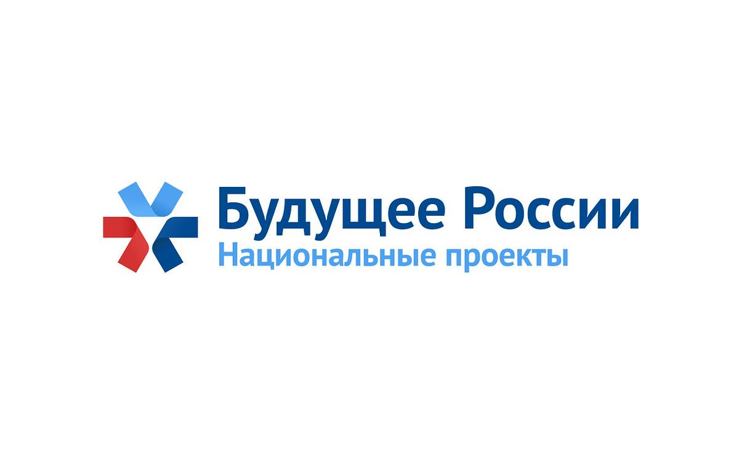
Адреса и телефоны центров занятости населения –http://www.yarregion.ru/depts/dgszn/tmpPages/org.aspx

